TISKOVÁ ZPRÁVA 20. listopadu 2025

Čtvrtá etapa projektu Ranta Barrandov od YIT startuje

Společnost YIT zahájila prodej nových bytů z budovy D v rámci čtvrté etapy rezidenčního projektu Ranta Barrandov, která nabízí moderní, promyšlené a udržitelné bydlení v klidné a žádané části Prahy 5. Nový dům v energetické třídě „A“ čítá dohromady 29 bytových jednotek. Samozřejmostí jsou ekologické a energeticky úsporné prvky jako fotovoltaické panely nebo retenční střechy. Nově se mohou budoucí obyvatelé těšit také na stropní vytápění. Kolaudaci předpokládá developer v únoru roku 2027.

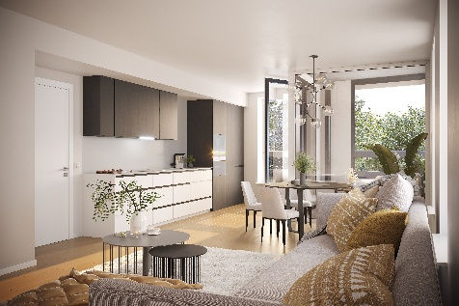
„O náš projekt Ranta Barrandov pozorujeme dlouhodobě velký zájem, což se nám potvrdilo ve třetí etapě, kde aktuálně zbývá k prodeji už jen zhruba třetina jednotek. Proto nyní přidáváme na trh další dům s byty do osobního vlastnictví, kde si mohou z naší pestré nabídky opět vybírat jak jednotlivci a páry, tak i větší rodiny či investoři. Kupující se navíc u jednotek 2+kk mohou těšit na kuchyňskou linku včetně vybavení,“ říká Dana Bartoňová, obchodní ředitelka YIT Stavo. YIT v rámci čtvrté etapy také postaví pro bytové družstvo budovu C se 69 jednotkami.

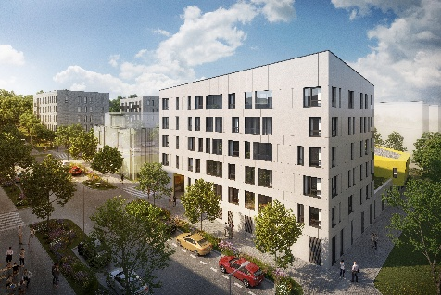
Bytový dům D v projektu Ranta Barrandov IV o 5 nadzemních a jednom podzemním podlaží zahrnuje celkem 29 jednotek s dispozicemi 2+kk až 4+kk o velikostech 43 m² až 96 m². Ke všem náleží balkon, terasa či předzahrádka. V přízemí vznikne komerční jednotka vhodná např. pro drobné služby. Chybět nebude dostatek parkovacích stání, z nichž některá budou mít přípravu pro soukromé nástěnné nabíječky (tzv. wallboxy). Noví obyvatelé ocení také kočárkárnu a místnost pro mytí kol nebo domácích mazlíčků.

Velmi úsporný projekt s ekologickými prvky
Již ve standardu nabídnou jednotky izolační okna s trojsklem, systém Smart Home, exteriérové stínění či rekuperaci. V rámci této etapy developer do svého projektu nově začlení moderní systém stropního vytápění s možností dochlazování, který zajišťuje celoroční tepelný komfort a zároveň přispívá k energetické úspornosti budovy. Systém kombinuje energii z obnovitelných zdrojů a využívá topné trubice integrované v betonové stropní desce, díky čemuž konstrukce akumuluje teplo i chlad. Teplotu lze navíc individuálně regulovat v každé místnosti prostřednictvím chytrého systému Loxone.

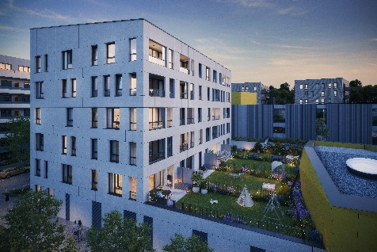
Budova v minimalistickém severském stylu, kterou charakterizuje design bílého krystalu, svým architektonickým pojetím citlivě naváže na již dříve postavené objekty. Dům v nejúspornější energetické kategorii PENB A bude vybaven fotovoltaickými panely, jež budou sloužit k ohřevu teplé vody. Jako hlavní zdroj tepla se využijí tepelná čerpadla. K šetrnému hospodaření s vodou přispějí také zelené retenční střechy, které developer začlení na střechy podzemních garáží.

Lokalita s plnou vybaveností
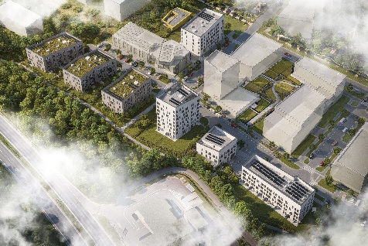
Městská část Barrandov nabízí ideální kombinaci přírody a městského komfortu. V blízkosti areálu Ranta Barrandov se nachází spousta příležitostí pro milovníky aktivního životního stylu: Prokopské údolí, Dalejské údolí, Barrandovské skály i přírodní rezervace Homolka, oblíbený aquapark, tenisová hala či venkovní sportoviště. Samozřejmostí je plná občanská vybavenost, jako jsou např. mateřské a základní školy, obchody, lékařské služby i restaurace a kavárny. Skvělá dopravní dostupnost umožňuje dojet do centra Prahy přibližně za 20 minut, a to jak autem, tak díky rozvinuté síti městské hromadné dopravy.

O YIT a YIT Stavo:
Společnost YIT (výslovnost: vaj aj tý) vstoupila na český trh v roce 2008, kdy akvizicí získala českou firmu Euro STAVOKONSULT. Firma tak v tuzemsku působí 17. rokem, kořeny finské YIT sahají až do roku 1912 a má tedy za sebou již přes 110 let úspěšného fungování. K hlavním činnostem YIT Stavo patří příprava a realizace developerských projektů. Na český trh přináší bydlení ve finském stylu. Společnost YIT Stavo v České republice dokončila 35 projektů (včetně jednotlivých etap větších celků, které samy o sobě de facto představují středně velké bytové projekty). Ve výstavbě je nyní 5 projektů: Sija Kamýk, Ranta Barrandov, Toivo Roztyly, Portti Kladno a etapa Tampere v dosud největším areálu Suomi Hloubětín, kde YIT společně s realizací Lappi Hloubětín vytvořila celou novou městskou čtvrť v Praze včetně mateřské školy. Další projekty, vč. dalších mimopražských, má developer v přípravě. YIT již dokázala splnit svůj ambiciózní plán a zařadila se mezi pětici nejsilnějších developerů na poli rezidenční výstavby v Praze.

Skupina YIT je největší stavební a developerskou firmou ve Finsku a řadí se na přední příčky i v dalších evropských zemích, kde působí. Při všech svých stavbách dbá na trvalou udržitelnost a respekt k životnímu prostředí. Realizuje bytové i komerční nemovitosti a soustředí se zejména na projekty rozvoje velkých městských urbanistických celků. Její obrat v roce 2024 dosáhl 1,82 mld. eur. Skupina má své firmy aktuálně v 7 zemích: Finsku, Estonsku, Lotyšsku, Litvě, České republice, Slovensku a Polsku. Pracuje pro ni cca 4 100 lidí. Akcie společnosti YIT jsou kotovány na burze v Helsinkách.

Další informace:
Crest Communications
Marcela Kukaňová, tel.: 731 613 618, marcela.kukanova@crestcom.cz
Michaela Muczková, tel.: 778 543 041, michaela.muczkova@crestcom.cz
www.crestcom.cz; www.yit.cz; www.yitgroup.com

